ФЕДЕРАЛЬНОЕ АГЕНТСТВО ЖЕЛЕЗНОДОРОЖНОГО ТРАНСПОРТА
Федеральное государственное бюджетное образовательное учреждение высшего образования
«Петербургский государственный университет путей сообщения
Императора Александра I»
(ФГБОУ ВО ПГУПС)

Кафедра «Строительные материалы и технологии»

РАБОЧАЯ ПРОГРАММА
дисциплины
«Инновационный менеджмент»
(Б1.В.ДВ.4.1)
для направления
27.03.01 «Стандартизация и метрология»
по профилю
«Метрология, стандартизация и сертификация»

Форма обучения – очная

Санкт-Петербург
2018

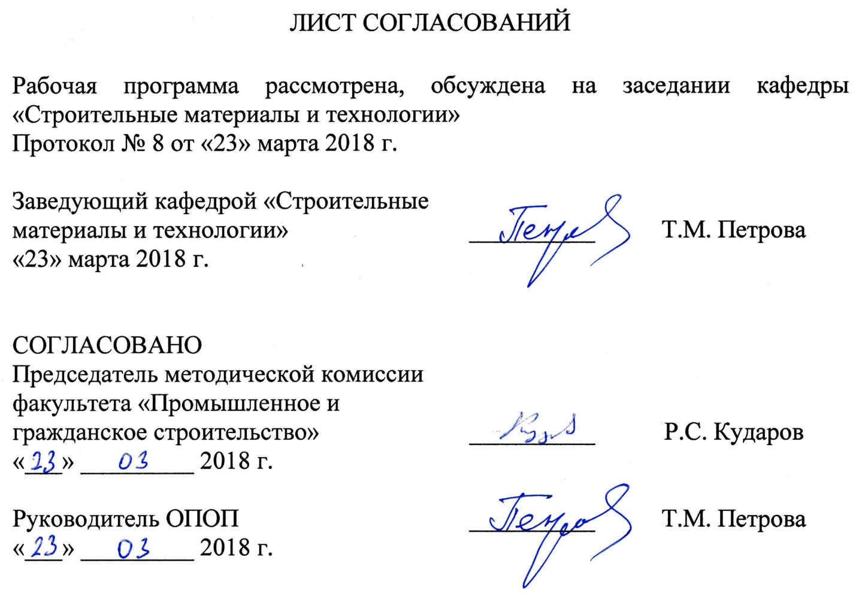
1. Цели и задачи дисциплины

Рабочая программа составлена в соответствии с ФГОС ВО, утвержденным «6» марта 2015 г., приказ № 168 по направлению 27.03.01 «Стандартизация и метрология», по дисциплине «Инновационный менеджмент».
Целью изучения дисциплины является:
- формирование целостного представления о преимуществе и перспективности экономического развития организаций на основе инноваций;
- ознакомление с основами инновационной теории и специфическими задачами менеджмента в инновационной деятельности;
- изучение форм, механизмов и методов реализации и экспертизы инновационных проектов.
Для достижения поставленной цели решаются следующие задачи:
- изучение основных понятий, категорий, раскрывающих суть инновационного менеджмента, особенностей развития теории нововведений, закономерностей развития инновационных процессов, теории и практики международного, национального, регионального и внутрифирменного управления инновационными процессами, проблем восприимчивости организаций к внедрению новшеств;
- формирование умений выделять проблемы управления инновационными процессами;
- освоение приемов анализа причин сопротивления персонала нововведениям и методами творческого решения проблем;
- приобретения практических навыков использования методик отбора и оценки инновационных проектов;
- получение знаний об основах инновационного менеджмента и особенностей его применения в современных условиях реформирования отечественной экономики;
- участие в подготовке инновационных проектов и программ, в экспертизе инновационных проектов;
- изучение разнообразных организационных форм инновационной деятельности, сущности управления персоналом, необходимого для комплексного преобразования и прогнозирования бизнес-процессов фирм на основе реинжиниринга.

2. Перечень планируемых результатов обучения по дисциплине, соотнесенных с планируемыми результатами освоения основной профессиональной образовательной программы

Планируемыми результатами обучения по дисциплине являются: приобретение знаний, умений, навыков.
В результате освоения дисциплины обучающийся должен:
ЗНАТЬ:
- сущность инновационного менеджмента, его особенности, методы его организации;
- содержание основных понятий, структуру современных инновационных процессов;
- механизм управления инновационной деятельностью4
- роль инноваций в развитии экономики;
- формы территориальной инновационной деятельности;
- основы оценки эффективности разрабатываемых инновационных процессов;
- особенности государственного (правового) регулирования инновационной деятельности.
УМЕТЬ:
- формулировать основные понятия инновационного процесса;
- формировать инновационные программы;
- применять экономико-математические модели в процессе анализа инноваций, представлять алгебраические и графические модели различных инновационных концепций;
- использовать отечественный и международный опыт разработки инновационных проектов, внедрения инноваций, получения позитивных результатов с выходом в мировые рынки;
- специфировать и проводить презентации инновационных решений.
ВЛАДЕТЬ:
- способностью самостоятельного освоения новых знаний, профессиональной аргументации;
- навыками чтения научных, аналитических, статистических отчетов и методами оценки инновационного развития.
Приобретенные знания, умения, навыки, характеризующие формирование компетенций, осваиваемые в данной дисциплине, позволяют решать профессиональные задачи, приведенные в соответствующем перечне по видам профессиональной деятельности в п. 2.4 общей характеристики основной профессиональной образовательной программы (ОПОП).
Изучение дисциплины направлено на формирование следующих общепрофессиональных компетенций (ОПК):
способностью и готовностью участвовать в организации работы по повышению научно-технических знаний, в развитии творческой инициативы, рационализаторской и изобретательской деятельности, во внедрении достижений отечественной и зарубежной науки, техники, в использовании передового опыта, обеспечивающих эффективную работу учреждения, предприятия (ОПК-2).
Изучение дисциплины направлено на формирование следующих профессиональных компетенций (ПК), соответствующих видам профессиональной деятельности, на которые ориентирована программа бакалавриата:
организационно-управленческая деятельность:
способностью организовывать работу малых коллективов исполнителей (ПК-10).
Область профессиональной деятельности обучающихся, освоивших данную дисциплину, приведена в п. 2.1 общей характеристики ОПОП.
Объекты профессиональной деятельности обучающихся, освоивших данную дисциплину, приведены в п. 2.2 общей характеристики ОПОП.

3. Место дисциплины в структуре основной профессиональной образовательной программы

Дисциплина «Инновационный менеджмент» (Б1.В.ДВ.4.1) относится к вариативной части и является дисциплиной по выбору обучающегося.

4. Объем дисциплины и виды учебной работы

Вид учебной работы | Всего часов | Семестр
 |  | VIII
Контактная работа (по видам учебных занятий)  В том числе:  - лекции (Л)  - практические занятия (ПЗ)  - лабораторные работы (ЛР) | 32  16  16  0 | 32  16  16  0
Самостоятельная работа (СРС) (всего) | 67 | 67
Контроль | 9 | 9
Форма контроля знаний | Курсовая работа, зачет | Курсовая работа, зачет
Общая трудоемкость: час / з.е. | 108 / 3 | 108 / 3

5. Содержание и структура дисциплины

5.1 Содержание дисциплины

№ п/п | Наименование раздела дисциплины | Содержание раздела
1 | Инновационный менеджмент: сущность, возникновение, развитие | Основные понятия и место инновационного менеджмента в системе экономических знаний. Цели и задачи инновационного менеджмента. Инновация, новшество, нововведение – определение, характеристики, классификация и свойства. Объект и субъект управления в инновационном менеджменте.
2 | Инновационный процесс | Основные этапы инновационного процесса, как объекта управления, и их характеристики. Особенности реализации и финансирования этапов инновационного процесса. Модели инновационного процесса: линейная, двойственная, интегральная, сетевые модели инновационного процесса. Фундаментальные исследования. Прикладные исследования и разработки.
3 | Нововведения как объект инновационного менеджмента. | Жизненный цикл инноваций. Координаты инновационного действия: презентативность, репрезентативность, экспансивность. Основные термины и понятия инновационного цикла и пути его сокращения (экономия времени) в условиях рыночных отношений. Закон избирательной преемственности знаний и опыта, как необходимое и достаточное условие согласованного инновационного действия. Особенности конкуренции на рынках научно-технической продукции.
4 | Организация инновационного менеджмента | Организация и функции и инновационного менеджмента – планирование и прогнозирование, оценка эффективности, технологический трансфер, маркетинг, бизнес-планирование, финансирование инноваций. Понятие организационной структуры и организационной схемы управления инновационной деятельностью. Организации, выполняющие исследования и разработки. Разработка программ нововведений. Подготовка и реализация инновационных изменений.
5 | Государственное регулирование инновационной деятельности | Формы организации инновационного бизнеса – консорциум, концерн, финансово-промышленные группы. Технопарковые структуры: инкубаторы, технологические парки, технополисы, регионы науки и технологий. Информационное обеспечение процесса управления нововведениями. Защита нововведений. Оценка эффективности инноваций и стимулирование инновационной деятельности.

5.2 Разделы дисциплины и виды занятий

№ п/п | Наименование раздела дисциплины | Л | ПЗ | ЛР | СРС
1 | Инновационный менеджмент: сущность, возникновение, развитие | 2 | 2 | - | 15
2 | Инновационный процесс | 2 | 2 | - | 7
3 | Нововведения как объект инновационного менеджмента | 4 | 4 | - | 15
4 | Организация инновационного менеджмента | 4 | 4 | - | 18
5 | Государственное регулирование инновационной деятельности | 4 | 4 | - | 12
Итого |  | 16 | 16 | - | 67

6. Перечень учебно-методического обеспечения для самостоятельной работы обучающихся по дисциплине

№  п/п | Наименование раздела дисциплины | Перечень учебно-методического обеспечения
1 | Инновационный менеджмент: сущность, возникновение, развитие | - Фатхутдинов, Раис Ахметович. Инновационный менеджмент [Текст] : учебник / Р. А. Фатхутдинов. - 5-е изд., испр. и доп. - М. ; СПб. ; Нижний Новгород : Питер, 2005. - 447 с.  - Инновационный менеджмент [Текст] : учеб. для вузов / С. Д. Ильенкова, Л. М. Гохберг, С. Ю. Ягудин и др.; Под ред. С. Д. Ильенковой. - М. : Банки и биржи ; [Б. м.] : ЮНИТИ, 1999. - 327 с.
2 | Инновационный процесс
3 | Нововведения как объект инновационного менеджмента
4 | Организация инновационного менеджмента
5 | Государственное регулирование инновационной деятельности

7. Фонд оценочных средств для проведения текущего контроля успеваемости и промежуточной аттестации обучающихся по дисциплине

Фонд оценочных средств по дисциплине является неотъемлемой частью рабочей программы и представлен отдельным документом, рассмотренным на заседании кафедры и утвержденным заведующим кафедрой.

8. Перечень основной и дополнительной учебной литературы, нормативно-правовой документации и других изданий, необходимых для освоения дисциплины

8.1 Перечень основной учебной литературы, необходимой для освоения дисциплины
1. Фатхутдинов, Раис Ахметович. Инновационный менеджмент [Текст] : учебник / Р. А. Фатхутдинов. - 5-е изд., испр. и доп. - М. ; СПб. ; Нижний Новгород : Питер, 2005. - 447 с.

8.2 Перечень дополнительной учебной литературы, необходимой для освоения дисциплины
1. Инновационный менеджмент [Текст] : учеб. для вузов / С. Д. Ильенкова, Л. М. Гохберг, С. Ю. Ягудин и др.; Под ред. С. Д. Ильенковой. - М. : Банки и биржи ; [Б. м.] : ЮНИТИ, 1999. - 327 с.
8.3 Перечень нормативно-правовой документации, необходимой для освоения дисциплины
При освоении данной дисциплины нормативно-правовая документация не используются.

8.4 Другие издания, необходимые для освоения дисциплины
1. Г.А. Маховикова. Инновационный менеджмент [Электронный ресурс] : конспект лекций / Г.А. Маховикова, Н.Ф. Ефимова. – М. : юрайт, 2011. – 131 с.
2. В. Фридлянов, И. Репин. Инновационная политика Российской Федерации на 2001 - 2005 гг. Промышленность России. 2000. - № 6 - 7;
3. С.Ю. Румянцев. Динамика инноваций и фраза длиной волны. Вестник С-Петербургского университета. – 2004. – Сер. 5. – вып. 1. – 33 – 35 с;
4. С.Ю. Якудин. Организационно-экономические проблемы инновационной деятельности предприятия и организации. ИНИОН РАН.М.: 2002, - 395 с.

9. Перечень ресурсов информационно-телекоммуникационной сети «Интернет», необходимых для освоения дисциплины

1. Личный кабинет обучающегося и электронная информационно-образовательная среда. [Электронный ресурс] - Режим доступа: http://sdo.pgups.ru/ (для доступа к полнотекстовым документам требуется авторизация).
2. Система нормативов NORMACS [Электронный ресурс] - Режим доступа: http://www.normacs.ru/, свободный.
3. Официальный сайт информационной сети ТЕХЭКСПЕРТ [Электронный ресурс] - Режим доступа: http://www.cntd.ru/, свободный.
4. Промышленный портал Complexdoc [Электронный ресурс] - Режим доступа: http://www.complexdoc.ru/, свободный.
5. Официальный сайт Федерального агентства по техническому регулированию и метрологии (Росстандарта) [Электронный ресурс] - Режим доступа: http://www.gost.ru/, свободный.
6. Официальный сайт компании «КонсультантПлюс» [Электронный ресурс] - Режим доступа: http://www.consultant.ru/, свободный.
7. Электронно-библиотечная система издательства «Лань» [Электронный ресурс] - Режим доступа: http://lanbook.com/, свободный.
8. Научная электронная библиотека еLIBRARY [Электронный ресурс] - Режим доступа: http://elibrary.ru/, свободный.

10. Методические указания для обучающихся по освоению дисциплины

Порядок изучения дисциплины следующий:
1. Освоение разделов дисциплины производится в порядке, приведенном в разделе 5 «Содержание и структура дисциплины». Обучающийся должен освоить все разделы дисциплины с помощью учебно-методического обеспечения, приведенного в разделах 6, 8 и 9 рабочей программы.
2. Для формирования компетенций обучающийся должен представить выполненные типовые контрольные задания или иные материалы, необходимые для оценки знаний, умений, навыков, предусмотренные текущим контролем (см. фонд оценочных средств по дисциплине).
3. По итогам текущего контроля по дисциплине, обучающийся должен пройти промежуточную аттестацию (см. фонд оценочных средств по дисциплине).

11. Перечень информационных технологий, используемых при осуществлении образовательного процесса по дисциплине, включая перечень программного обеспечения и информационных справочных систем

При осуществлении образовательного процесса по дисциплине используются следующие информационные технологии:
- технические средства (персональные компьютеры, проектор);
- методы обучения с использованием информационных технологий (демонстрация мультимедийных материалов);
- электронная информационно-образовательная среда Университета [Электронный ресурс] - Режим доступа:http://sdo.pgups.ru.
Дисциплина обеспечена необходимым комплектом лицензионного программного обеспечения, установленного на технических средствах, размещенных в специальных помещениях и помещениях для самостоятельной работы в соответствии с утвержденными расписаниями учебных занятий, консультаций, текущего контроля и промежуточной аттестации, самостоятельной работы.

12. Описание материально-технической базы, необходимой для осуществления образовательного процесса по дисциплине

Материально-техническая база обеспечивает проведение всех видов учебных занятий, предусмотренных учебным планом по направлению «Стандартизация и метрология» и соответствует действующим санитарным и противопожарным нормам и правилам.
Она содержит специальные помещения – учебные аудитории для проведения занятий лекционного типа, практических занятий, выполнения курсовых работ, групповых и индивидуальных консультаций, текущего контроля и промежуточной аттестации, а также помещения для самостоятельной работы и помещения для хранения и профилактического обслуживания учебного оборудования. Помещения на семестр учебного года выделяются в соответствии с расписанием занятий.
Специальные помещения укомплектованы специализированной мебелью и техническими средствами обучения, служащими для представления учебной информации большой аудитории (мультимедийным проектором, экраном, либо свободным участком стены ровного светлого тона размером не менее 2×1,5 метра, стандартной доской для работы с маркером). В случае отсутствия стационарной установки аудитория оснащена розетками электропитания для подключения переносного комплекта мультимедийной аппаратуры и экраном (либо свободным участком стены ровного светлого тона размером не менее 2×1,5 метра).
Для проведения занятий лекционного типа предлагаются наборы демонстрационного оборудования и учебно-наглядных пособий, обеспечивающие тематические иллюстрации, в форме презентации на электронном носителе.
Помещения для самостоятельной работы обучающихся (ауд. 1-110.1, 1-110.2) оснащены компьютерной техникой с возможностью подключения к сети «Интернет» и обеспечением доступа в электронную информационно-образовательную среду организации.

Разработчик программы, д.т.н., профессор Л.Ф. Казанская
«23» марта 2018 г.

